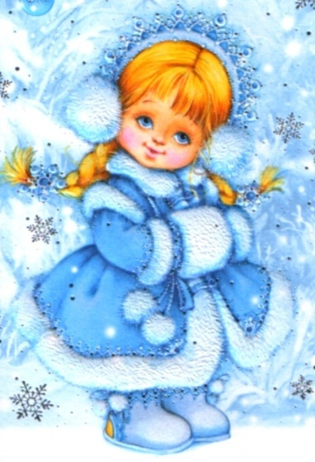
Сценарий новогоднего праздника в ясельной группе «У новогодней елочки»
Цель: развивать эмоциональность, активность, желание петь и двигаться выразительно, с настроением.
Планируемый результат: проявляет положительные эмоции, с интересом наблюдает за развитием игрового действия; дружелюбен по отношению к сверстникам.
Действующие лица:
Взрослые:
Дед Мороз
Снегурочка
Ход праздника.
В группу приходит Снегурочка
Снегурочка. Здравствуйте, ребята! Меня зовут Снегурочка, я внучка Деда Мороза. Сегодня, я приглашаю вас всех на праздник. Дедушка Мороз прислал вам в подарок такую красивую и нарядную елочку! Она ждет вас в музыкальном зале. Давайте сядем на наш паровозик и поедим.
Дети берутся за веревочку «Едут на паровозике» и поют песенку «Паровоз» муз. А.Филиппенко, сл. Т.Волгиной. В зале уже звучит музыка, дети подходят к елочке, и рассматриваю игрушки.
Снегурочка. Здравствуй, здравствуй елочка!
Здравствуй, Новый год!
Вокруг нарядной елочки
Мы встанем в хоровод….
Песня-хоровод «Елка» муз.Т.Попатенко, сл.Н.Найденовой.
Снегурочка. Ой, ребята, что-то наша елочка не радуется вместе с нами! Надо ее попросить, чтоб она зажгла разноцветные огоньки. Давайте скажем все вместе!
Игра с елочкой
Хлопай, хлопай , говори:
Ну-ка елочка гори!
(дети выполняют, огоньки на елочке загораются)
А притопнут каблучки-
И погаснут огоньки.
Игра проводиться 2-3 раза. Дети и Снегурочка хлопают в ладошки или топают каблучками.
Снегурочка. Весело сверкают огоньки на елочке, приглашаю нас танцевать.
Звучит музыка к танцу «Гопачок» укр.нар.мелодия обр.М.Раухвергера, дети вместе со Снегурочкой танцуют.
Снегурочка. Вижу, ребята, что елочка наша вам понравилась. Ноя я еще вам подарки приготовила. Я живу в лесу. В лесу так красиво и тихо. Но если прислушаться, то можно услышать волшебную музыку. Возьмите колокольчики, мы попробуем ее сыграть.
Снегурочка вместе с детьми играет в игру «Тихие и громкие звоночки» муз. Р.Рустамова, сл.Ю.Островского.
Снегурочка. Я ведь, девочка снежная, и со мной всегда мои снежки. Давайте поиграем!
Я подброшу снежки высоко
Полетят снежки далеко.
А ребятки снежки соберут
И в корзиночку мне принесут!
Проводиться «Игра в снежки» 1-2 раза .
Снегурочка. Есть у меня еще звонкие погремушки, звонкие игрушки.
Проводиться пляска «Погремушки» муз. М.Раухвергера
Снегурочка. А где же у нас Дедушка Мороз? Что же он не идет к нам на праздник? Давайте мы его дружно позовем: «Дед Мороз, ау!!!!»
Слышится музыка, на ширме появляется кукла Дед Мороз.
Дед Мороз. Здравствуйте, ребятишки! Какие вы сегодня нарядные красивые! А елка у вас просто чудо, как красива!!
Снегурочка. Дедушка Мороз, а ты нам что-нибудь интересное приготовил?
Дед Мороз. Конечно! Я сегодня пригласил в гости своих друзей.
«Кто сказал «Мяу»? Сценка для кукольного театра по В.Сутееву.
Действующие лица:
Щенок, Петух, Мышонок, большая Собака, Кошка.
Дед Мороз. Бежал Щенок по двору. Вдруг он услышал, как кто-то сказал: «Мяу!». Щенок посмотрел по сторонам- никого нет.
Щенок. Ав-ав! Кто сказал «мяу»?
Дед Мороз. Он увидел, что во дворе гуляет Петух. Щенок подбежал к нему.
Щенок. Это ты сказал «мяу»?
Петух. Нет, я говорю…. Ку-ка-ре-ку
Дед Мороз. Вдруг, опять кто-то сказал: «Мяу!». Щенок увидел, что по дорожке бежит мышка и спросил.
Щенок. Это ты сказал «мяу»
Мышонок. Нет, я говорю….. пи-пи-пи!
Дед Мороз. Вдруг кто-то сказал «мяу!». Щенок увидел огромного лохматого пса
Щенок. Это вы сказали….. «мяу»?
Пес. Р-р-р-р-р! Ты смеешься, Щенок?
Дед Мороз. Испугался Щенок и бросился бежать. Вдруг он увидел кошку.
Щенок. Так это ты все время говорила «мяу»?
Кошка. Да, это я говорила «мяу»!
Дед Мороз. Щенок как зарычит.
Щенок. Р-р-р-р-р-р!
Дед Мороз. Кошка испугалась и убежала.
Щенок. Теперь я знаю, кто сказал «Мяу».
Снегурочка. Дед Мороз, какие у тебя интересные друзья и разговариваю по разному. (Далее, Снегурочка спрашивает у ребят, кто как кричит из сказочных персонажей)
Снегурочка. Дед Мороз, мы тебя так долго ждали. Очень жаль, что ты такой маленький и не можешь поиграть с ними. Дедушка Мороз, а ты можешь стать большим?
Дед Мороз. Конечно, могу! А вы меня не испугаетесь?
Снегурочка. Дети, а вы не боитесь Деда Мороза? Тогда давайте скажем слова: «Раз, два, три- Дед Мороз, расти!»
Дети и Снегурочка повторяют , Дед Мороз выходит из-за ширмы, приглашает всех к елочке.
Дети поют песню «Дед Мороз» муз. А Филиппенко, сл.Т Волгиной
Снегурочка. Дедушка Мороз! А ты ребятам подарки принес?
Дед Мороз. Есть, конечно, только вот я старенький стал, не помню, куда я их положил. Ребята, а вы мне поможете найти их?
Дети и взрослые ищут подарки, находят под елочкой.
Дед Мороз прощается с детьми и уходит, а Снегурочка «сажает» ребят на паровозик и они отправляются в группу.

